Міністерство освіти і науки України
Національний університет «Львівська політехніка»
Кафедра систем штучного інтелекту



Звіт

Звіт
про виконання лабораторних та практичних робіт блоку № 2
На тему: «Змінні, константи, типи даних та розмір типів даних. Системи числення. Двійкова система числення. Умовні та логічні оператори. Базові операції та вбудовані функції. Ввід вивід. Коментарі. Лінійні та розгалужені алгоритми.»
з дисципліни: «Основи програмування»
до:
Лабораторної Роботи № 1
Алготестер Лабораторної Роботи № 1
Практичних Робіт до блоку № 2

Виконав:
Студент групи ШІ-14
Франчук Андрій Ярославович

Тема роботи:
Змінні, константи, типи даних та розмір типів даних. Системи числення. Двійкова система числення. Умовні та логічні оператори. Базові операції та вбудовані функції. Ввід вивід. Коментарі. Лінійні та розгалужені алгоритми.

Мета роботи:
Ознайомитися з основами мови програмування C++ та набути практичних навичок розробки й тестування лінійних і розгалужених алгоритмів. Вивчити основні типи даних, змінні, константи, їхні розміри та діапазони значень, а також особливості представлення даних у двійковій системі. Ознайомитися з двійковою, вісімковою, десятковою та шістнадцятковою системами числення, навчитися виконувати перетворення між ними та здійснювати операції з числами. Засвоїти умовні й логічні оператори, області видимості, базові операції та вбудовані функції, а також набути навичок роботи з бібліотеками і . Навчитися розробляти програми з лінійною та розгалуженою структурою.
Теоретичні відомості:
- Теоретичні відомості з переліком важливих тем:
- Тема №1: Системи числення, дії у двійковій системі числення.
- Тема №2: Змінні, Константи, Типи даних.
- Тема №3: Лінійні та розгалужені алгоритми. Умовні оператори.

- Індивідуальний план опрацювання теорії:
- Тема №1: Системи числення, дії у двійковій системі числення.
  - Джерела Інформації:
- Інтерактивна розгортка до епіку 2
- Лекції О. Пшеничного
  - Що опрацьовано:
    - Переведення числа з десяткового в двійковий і навпаки
    - Дії з числами у двійковій системі
  - Статус: Ознайомлений
  - Початок опрацювання теми: 18.09.2026
  - Звершення опрацювання теми: 19.09.2026
- Тема №2: Змінні, Константи, Типи даних.
  - Джерела Інформації:
- https://acode.com.ua/uroki-po-cpp/
- Лекції О. Пшеничного
  - Що опрацьовано:
    - Навчився розрізняти та коректно використовувати типи даних
  - Статус: Ознайомлений
  - Початок опрацювання теми: 26.09.2026
  - Звершення опрацювання теми: 26.09.2026
- Тема №3: Лінійні та розгалужені алгоритми. Умовні оператори.
  - Джерела Інформації:
- Інтерактивна розгортка до епіку 2
- Лекції О. Пшеничного
- https://acode.com.ua/uroki-po-cpp/
  - Що опрацьовано:
    - Навчився використовувати цикли for та while, switch case як альтернативу if - else
  - Статус: Ознайомлений
  - Початок опрацювання теми: 26.09.2026
  - Звершення опрацювання теми: 26.09.2026

Виконання роботи:

1. Опрацювання завдання та вимог до програм та середовища:
Завдання №1 Theory Education Activities
- Опрацювати пов’язані теоретичні теми, зафіксувати джерела, статуси та дати опрацювання.

Завдання №2 Requirements management (understand tasks) and design activities (draw flow diagram and estimate tasks)
- Ознайомитися зі всіма вимогами завдань та планами практичної і лабораторної
- Побудувати блок-схему до практичного завдання і першої задачі першої лабораторної

Завдання №3 Lab# programming: Lab 1 Task 1
- Ознайомитися з матеріалом лабораторної
- Написати код свого варіанту для обчислення виразу
- Обчислити значення виразу при різних дійсних типах даних (float й double).
- Обчислення виконати з використанням проміжних змінних.
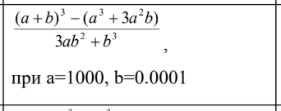
Умова 1 задачі 14 варіанту лабораторної

Завдання №4 Lab# programming: Lab 1 Task 2
- Ознайомитися з матеріалом лабораторної
- Написати код свого варіанту для обчислення виразу
- Тестувати код та описати, як він працює
- Обчислити значення виразу. Пояснити отримані результати.
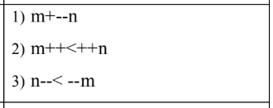
Умова 2 задачі 14 варіанту лабораторної
Завдання №5 Lab# programming: Algotester Lab 1
- Ознайомитися із завданням на Algotester
- Написати код свого варіанту
- Тестувати код на Algotester

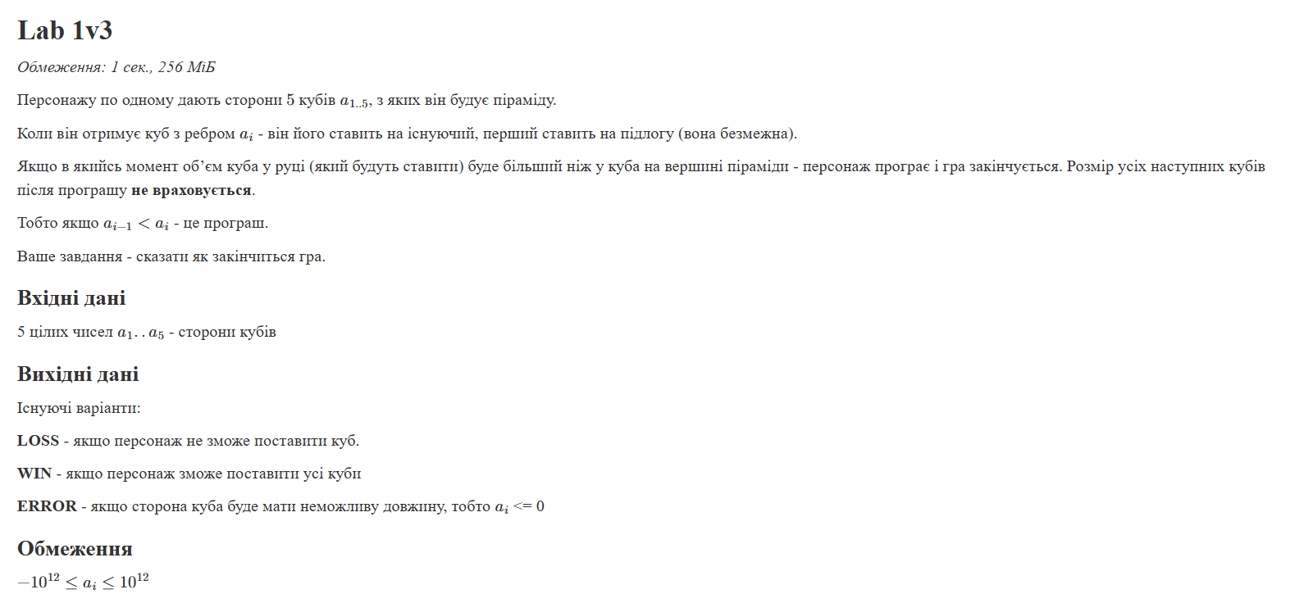
Умова Algotester Lab 1

Завдання №6 Experimental Exercises Activities - Binary Calculations
- Завдання на калькуляції в двійковій системі:
  - Згенерувати в рандомайзері десяткове число y від 15 до 89
  - Згенерувати в рандомайзері десяткове число x від 15 до 89
  - Перевести y у двійкову систему числення
  - Перевести x у двійкову систему числення
  - Додати два двійкових числа x та y
  - Поділити отриману суму на менше згенероване число
  - Перевести результат ділення в десяткове число
- Занотувати обчислення на листку

Завдання №7 Self Practice Task Password Strength Analyzer
- Деталі завдання: Ви створюєте простий аналізатор надійності пароля. Користувач описує свій пароль, його довжину та які типи символів у ньому є, а програма визначає рівень надійності і видає рекомендацію, що саме варто виправити.
- Вимоги: Сторонні бібліотеки використовувати заборонено. Використати всі згадані в передумові задачі оператори розгалуження if else, if, else if, switch case. Використати кожен з логічних операторів AND, OR, NOT щонайменше один раз. Кожна гілка switch має завершуватись break; гілка default присутня. Прокоментувати код. Пройти всі 16 тест-кейсів.

Завдання №8 Self Practice Algotester
- “Зуби” (Algotester)
Деталі завдання:
Мале Бісеня любить гострити зуби. А Зла Тітонька любить до нього підходити і питатися: «Що, зуби гостриш?». Бісеняті таке не дуже подобається, тому воно придумало робити таке.
У Малого Бісеняти є 𝑛 зубів. Кожен зуб має коефіцієнт загостреності 𝑎. Також існує межа загостреності 𝑘. Якщо коефіцієнт загостреності певного зуба є більшим чи рівним межі загостреності, то такий зуб вважається загостреним.
Мале Бісеня хоче наступного разу, коли Зла Тітонька його щось запитає, показати їй якнайбільше загострених зубів, що розташовані поспіль.
Допоможіть Малому Бісеняті дізнатися, скільки найбільше зубів воно зможе показати.

- “Стипендія” (Algotester)
Деталі завдання:
Ілона Максимівна навчається в Університеті Юпітера, розташованому в мальовничому каньйоні Іо на планеті Марс.
Сьогодні в Ілони був останній іспит. Тепер вона знає всі свої оцінки за семестр.
Оцінки в Університеті Юпітера виставляються за 100-бальною шкалою.
Якщо студент має всі відмінні оцінки (не менше 90), йому присуджується підвищена стипендія.
Якщо всі оцінки студента не менше 51, але він не має права на підвищену стипендію, він отримує звичайну стипендію.
Якщо студент має хоча б одну незадовільну оцінку (менше 51), йому не присуджується стипендія.
- “Коля, Вася і теніс” (Algotester)
Деталі завдання:
Коли Коля та Вася прийшли робити ремонт на «Екстралогіку» — першим, що вони побачили в офісі, був стіл для настільного тенісу. Поки всі інші працювали, Коля та Вася вирішили пограти. Через декілька годин прийшов директор і накричав на заробітчан через те, що вони нічим не займаються. Тож Вася і Коля мусили йти працювати.
По дорозі вони сперечалися, хто ж виграв і з яким рахунком. Оскільки вони записували результати кожної подачі, то це можна порахувати. Але оскільки гра тривала дуже довго — порахувати це вручну дуже тяжко.
Всього відбулося 𝑛 подач. Про кожну з них ми знаємо, хто переміг. За виграну подачу гравець отримує одне очко. Партія вважається виграною, коли один з гравців набере не менше одинадцяти очок з перевагою щонайменше у два очки. Наприклад, за рахунків 11:9, 4:11, 15:13 партія закінчується, а за рахунків 11:10 та 99:98 — ні. Як тільки Коля і Вася закінчили одну партію — вони починають іншу.
Знаючи, хто переміг кожної подачі — виведіть загальний рахунок по партіях в грі Коля-Вася. А якщо вони не дограли останню партію, то і її рахунок теж.

2. Дизайн та планована оцінка часу виконання завдань:
Програма №1 Аналізатор надійності пароля
- Планований час на реалізацію: 1.5 години
- Важливі деталі для врахування в імплементації: Валідація даних, використання switch case
- Блок – схема:
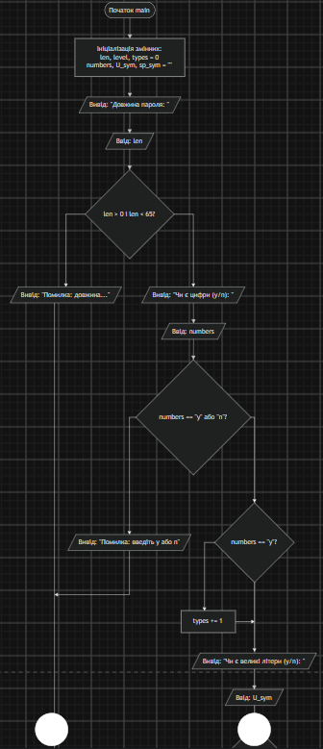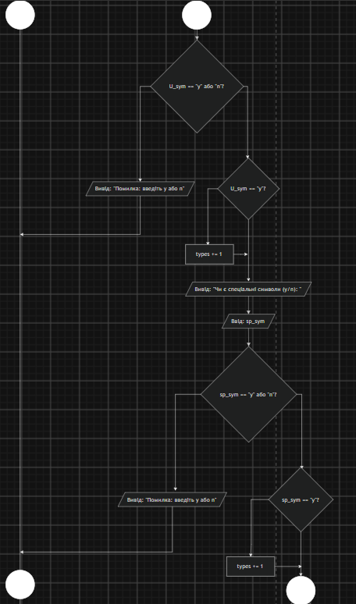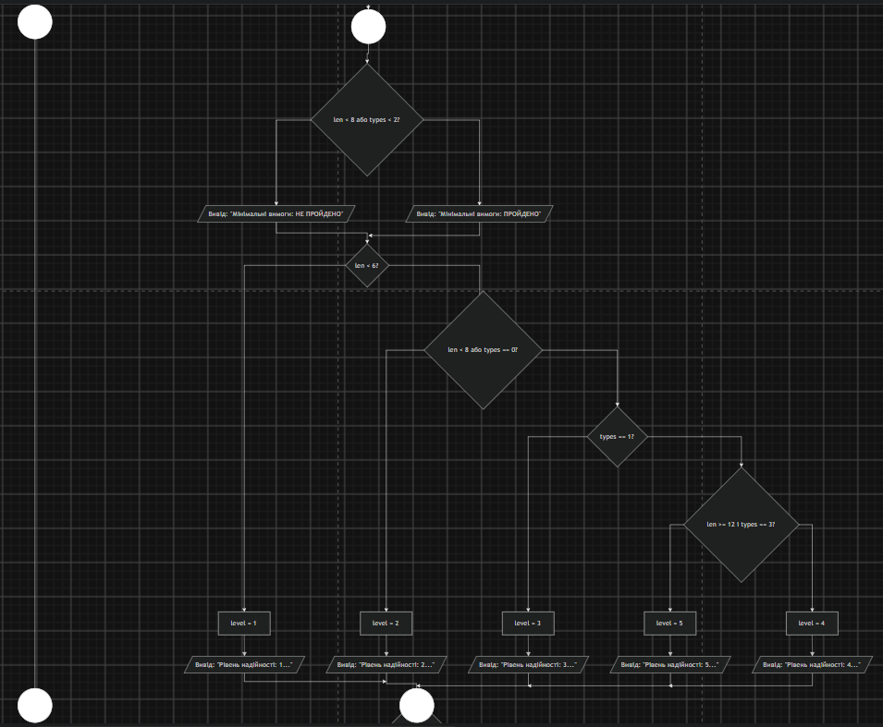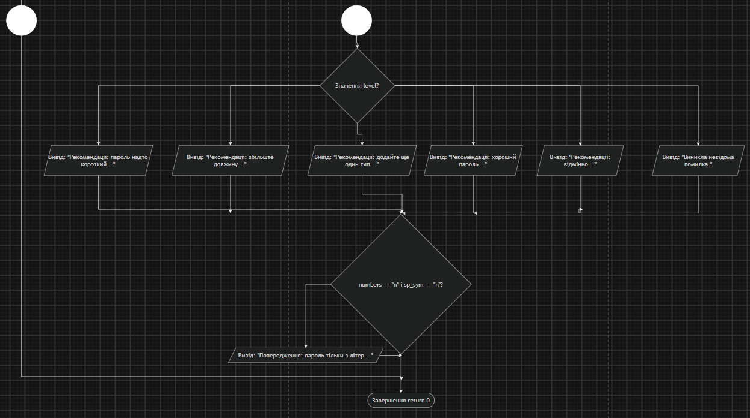
Блок - схема до практичної задачі
Програма №2 lab task 1 (Лабораторна робота)
- Планований час на реалізацію: 25 хвилин
- Блок – схема:

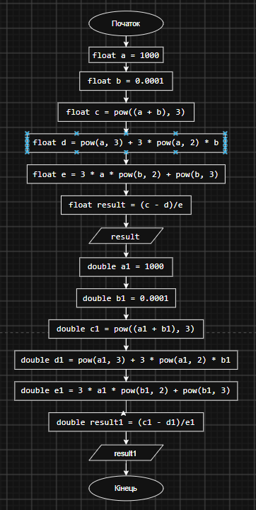
- Блок - схема до задачі 1 лабораторної роботи
Програма №3 lab task 2 (Лабораторна робота)
- Планований час на реалізацію: 25 хвилин

Програма №4 Algotester Lab 1v2
- Планований час на реалізацію: 30 хвилин

Завдання №5 Experimental Exercises Activities - Binary Calculations
- Планований час на реалізацію: 5 хвилин

Програма №6 “Зуби” (Algotester)
- Планований час на реалізацію: 15 хвилин

Програма №7 “Стипендія” (Algotester)
- Планований час на реалізацію: 15 хвилин

Програма №8 “Коля, Вася і теніс” (Algotester)
- Планований час на реалізацію: 30 хвилин

4. Код програм з посиланням на зовнішні ресурси:

Програма №1 Аналізатор надійності пароля
/*
Аналізатор надійності пароля
Франчук Андрій
ШІ-14 (ai_14)
*/
#include <iostream>
using namespace std;

int main(){

int len, level, types = 0; // довжина пароля, рівень надійності, кількість типів символів
string numbers, U_sym, sp_sym = ""; // чи є цифри, чи є великі літери, чи є спеціальні символи

//Ввід всіх даних і їх перевірка
cout << "Довжина пароля: ";
if(cin >> len && len > 0 && len < 65){
}else{
cout << "Помилка: довжина мусить бути від 1 до 64.";
return 1;
}
cout << "Чи є цифри (y/n): ";
if(cin >> numbers && (numbers == "y" || numbers == "n")){
if (numbers == "y"){types += 1;}
}else{
cout << "Помилка: введіть y або n";
return 1;
}
cout << "Чи є великі літери (y/n): ";
if(cin >> U_sym && (U_sym == "y" || U_sym == "n")){
if (U_sym == "y"){types += 1;}
}else{
cout << "Помилка: введіть y або n";
return 1;
}
cout << "Чи є спеціальні символи (y/n): ";
if(cin >> sp_sym && (sp_sym == "y" || sp_sym == "n")){
if (sp_sym == "y"){types += 1;}
}else{
cout << "Помилка: введіть y або n";
return 1;
}

//Визначення, чи пароль проходить мінімальні вимоги

if (len < 8 || types < 2){
cout << "Мінімальні вимоги: НЕ ПРОЙДЕНО" << endl;
}else{
cout << "Мінімальні вимоги: ПРОЙДЕНО" << endl;
}

//Визначення рівня надійності пароля

if (len < 6){
level = 1;
cout << "Рівень надійності: 1 - Дуже слабкий" << endl;
}else if(len < 8 || types == 0){
level = 2;
cout << "Рівень надійності: 2 - Слабкий" << endl;
}else if(types == 1){
level = 3;
cout << "Рівень надійності: 3 - Середній" << endl;
}else if(len >= 12 && types == 3){
level = 5;
cout << "Рівень надійності: 5 - Дуже надійний" << endl;
}else{
level = 4;
cout << "Рівень надійності: 4 - Надійний" << endl;
}

//Виведення рекомендацій

switch(level){
case 1: {
cout << "Рекомендації: пароль надто короткий. Мінімум 8 символів." << endl;
break;
}
case 2: {
cout << "Рекомендації: збільште довжину до 8+ символів і додайте цифри, великі літери або спеціальні символи." << endl;
break;
}
case 3: {
cout << "Рекомендації: додайте ще один тип символів або збільште довжину до 12." << endl;
break;
}
case 4: {cout << "Рекомендації: хороший пароль. Для максимуму 12+ символів і всі три типи символів." << endl;
break;
}
case 5: {
cout << "Рекомендації: відмінно. Змінювати нічого не потрібно." << endl;
break;
default:
cout << "Виникла невідома помилка." << endl;
return 1;
break;
}
}

//Виведення попередження, якщо це треба

if(numbers == "n" && sp_sym == "n") {
cout << "Попередження: пароль тільки з літер підбирається швидше." << endl;
}
return 0;
}
Код до задачі про Аналізатор надійності пароля

Програма №2 lab task 1 (Лабораторна робота)
#include <iostream>
#include <cmath>
using namespace std;

int main(){
float a = 1000;
float b = 0.0001;
float c = pow((a + b), 3);
float d = pow(a, 3) + 3 * pow(a, 2) * b;
float e = 3 * a * pow(b, 2) + pow(b, 3);
float result = (c - d)/e;
cout << result << endl;

double a1 = 1000;
double b1 = 0.0001;
double c1 = pow((a1 + b1), 3);
double d1 = pow(a1, 3) + 3 * pow(a1, 2) * b1;
double e1 = 3 * a1 * pow(b1, 2) + pow(b1, 3);
double result1 = (c1 - d1)/e1;
cout << result1 << endl;
return 0;
}
Код до задачі ЛР-1

Програма №3 lab task 2 (Лабораторна робота)
#include <iostream>
#include <cmath>
using namespace std;

int main(){
int n, m = 0;
cin >> n >> m;

cout << (m+--n) << endl;
cout << (m++<++n) << endl;
cout << (n--< --m) << endl;

return 0;
}
Код до задачі ЛР-2

Програма №4 Algotester Lab 1v3
#include <iostream>
using namespace std;

int main() {
// Використовуємо long long для великих цілих чисел
long long a1, a2, a3, a4, a5;
cin >> a1 >> a2 >> a3 >> a4 >> a5;

// 1-й куб
if (a1 <= 0) { cout << "ERROR"; return 0; }

// 2-й куб
if (a2 <= 0) { cout << "ERROR"; return 0; }
if (a1 < a2) { cout << "LOSS"; return 0; }

// 3-й куб
if (a3 <= 0) { cout << "ERROR"; return 0; }
if (a2 < a3) { cout << "LOSS"; return 0; }

// 4-й куб
if (a4 <= 0) { cout << "ERROR"; return 0; }
if (a3 < a4) { cout << "LOSS"; return 0; }

// 5-й куб
if (a5 <= 0) { cout << "ERROR"; return 0; }
if (a4 < a5) { cout << "LOSS"; return 0; }

// Якщо пройшли всі перевірки
cout << "WIN";
return 0;
}

Код до задачі Lab 1v2

Завдання №5 Experimental Exercises Activities - Binary Calculations

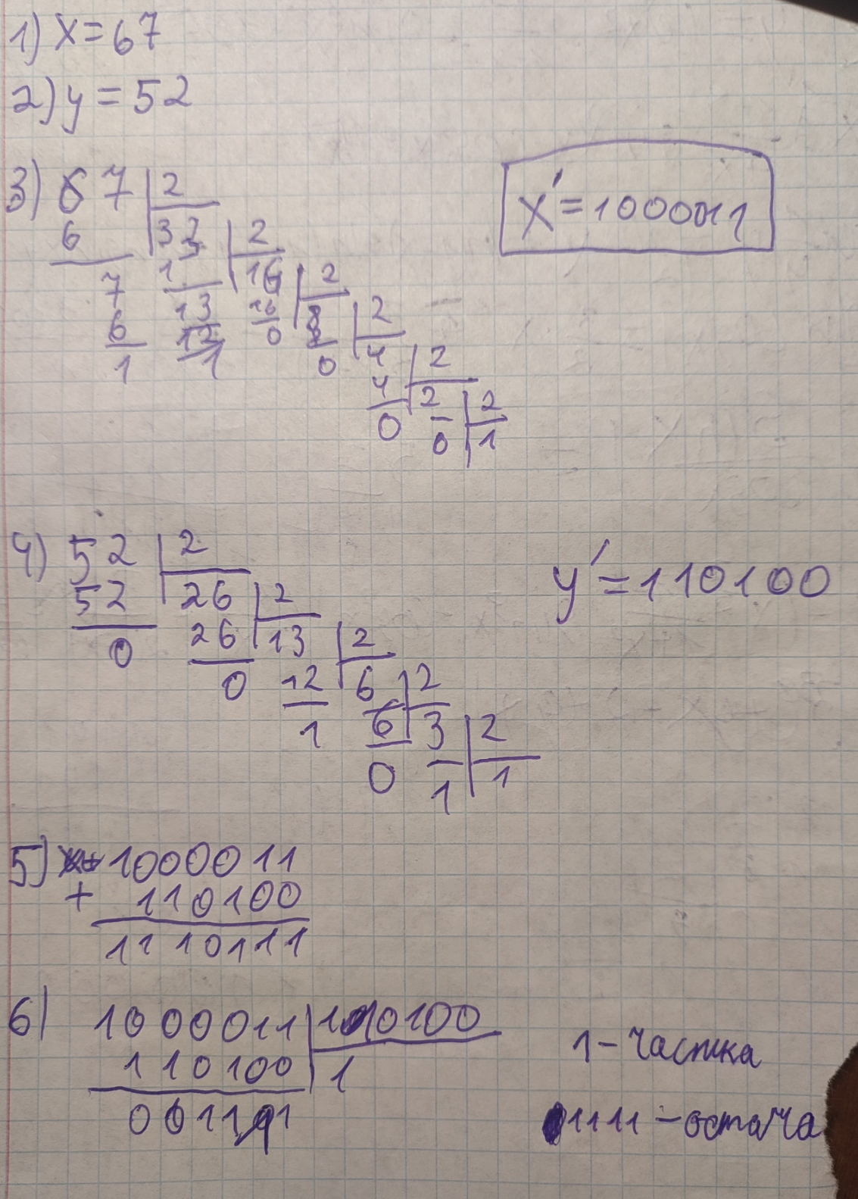
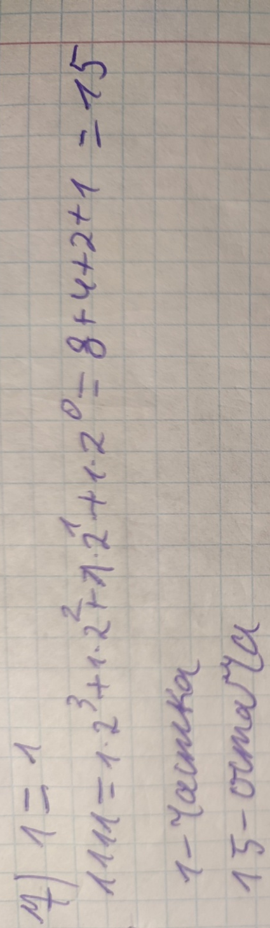
Binary Calculations

Програма №6 “Зуби” (Algotester)
/*Epic 2 - Зуби
Франчук Андрій
Ші - 14*/

#include <iostream>
#include <string>

using namespace std;

int main(){
int n, k, max_streak = 0;
int streak = 0;
if (!(cin >> n >> k) || n < 1 || k < 1){
cout << "Кількість зубів та межа загостреності має бути більша 0";
return 0;
}

for (int i = 0; i < n; i++){
int tooth = 0;
cin >> tooth;
if (tooth >= k){
streak++;
}else if (max_streak < streak){
max_streak = streak;
streak = 0;
}
}

if (max_streak < streak){
max_streak = streak;
}

cout << max_streak;
return 0;
}
Код до задачі Зуби

Програма №7 “Стипендія” (Algotester)
#include <iostream>
#include <string>

using namespace std;

int main(){
int n = 0;
if(!(cin >> n) || n < 1 || n > 7){
cout << "Кількість іспитів має бути від 1 до 7";
return 0;
}

bool fail = false;
bool excellent = true;

for (int i = 0; i < n; i++){
int grade = 0;
cin >> grade;

if (grade < 90){
excellent = false;
}

if (grade < 51){
fail = true;
}
}

if (fail){
cout << "Zabud pro stypendiiu" << endl;
}else if(excellent){
cout << "Pidvyshchena" << endl;
}else{
cout << "Zvychaina" << endl;
}
return 0;
}
Код до задачі Стипендія

Програма №8 “Коля, Вася і теніс” (Algotester)
/*Epic 2 - Коля, Вася і теніс
Франчук Андрій
Ші - 14*/

#include <iostream>
#include <string>

using namespace std;

int main(){
int n = 0;
if(!(cin >> n) || n <= 0){
cout << "Кількість подач має бути більша 0";
return 0;
}

int kscore = 0;
int vscore = 0;
int kfscore = 0;
int vfscore = 0;

string s;
cin >> s;

for (int i =0; i < n; i++){
if (s[i] == 'K'){
kscore++;
}else if (s[i] == 'V'){
vscore++;
}else{
cout << "Кількість символів не співпадає з кількістю матчів";
return 0;
}
if ((kscore >= 11 || vscore >= 11) && (abs(kscore - vscore) >= 2)){
if (kscore > vscore){
kfscore++;
kscore = 0;
vscore = 0;
}else{
vfscore++;
kscore = 0;
vscore = 0;
}
}
}
cout << kfscore << ":" << vfscore << endl;
if (kscore > 0 || vscore > 0){
cout << kscore << ":" << vscore << endl;
}
return 0;

}
Код до задачі Коля, Вася і теніс

5. Результати виконання завдань, тестування та фактично затрачений час:
Програма №1 Аналізатор надійності пароля
- Планований час на реалізацію: 1.5 години
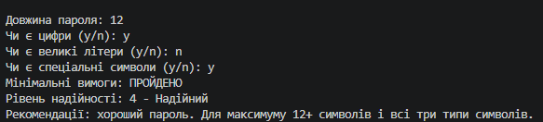
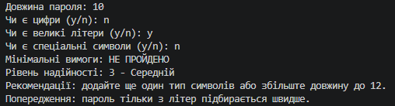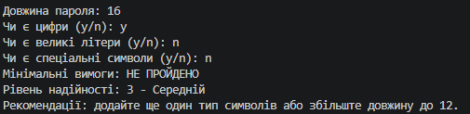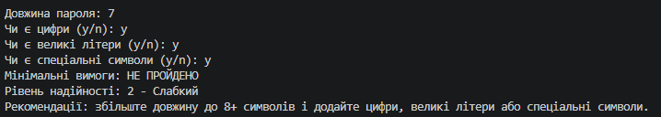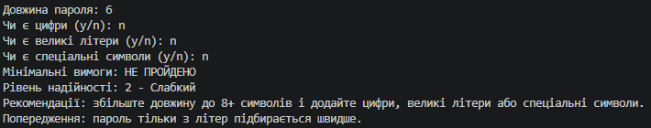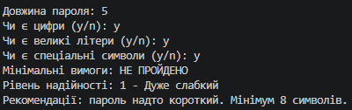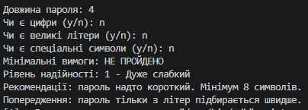
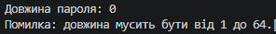
Час затрачений на виконання завдання: 1.5 години

Програма №2 lab task 1 (Лабораторна робота)
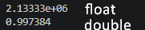
Вивід програми
Час затрачений на виконання завдання: 20 хвилин

Програма №3 lab task 2 (Лабораторна робота)
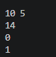
Вивід програми

Час затрачений на виконання завдання: 25 хвилин

Програма №4 Algotester Lab 1v3
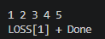
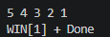
Вивід програми

Час затрачений на виконання завдання: 30 хвилин

Програма №5 “Зуби” (Algotester)
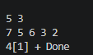
Вивід програми

Час затрачений на виконання завдання: 15 хвилин

Програма №6 “Стипендія” (Algotester)

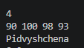
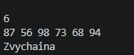
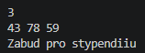
Вивід програми

Час затрачений на виконання завдання: 15 хвилин

Програма №7 “Коля, Вася і теніс” (Algotester)
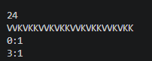
Вивід програми

Час затрачений на виконання завдання: 40 хвилин

6. Кооперація з командою:
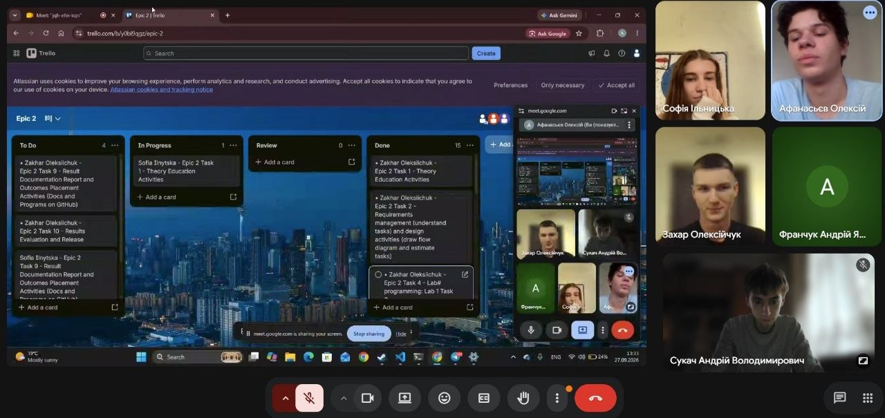
1 зустріч по обговоренню задач Епіку

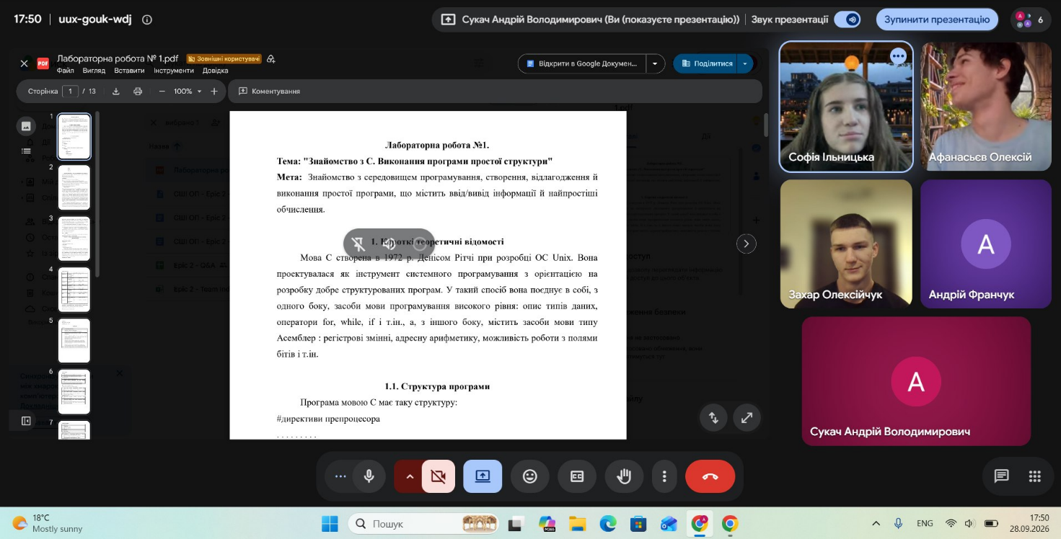
2 зустріч по обговоренню задач Епіку

Висновки:

Під час виконання лабораторної роботи я ознайомився з основами C++, системами числення та основними типами даних. Набув практичних навичок розробки лінійних і розгалужених алгоритмів, роботи з умовними та логічними операторами, бібліотеками <iostream> і <cmath>, а також введенням і виведенням даних. Закріпив навички побудови блок-схем, тестування програм та виправлення помилок.

